仁化县2019年
国民经济和社会发展统计公报

2019年是新中国成立70周年，是决胜全面建成小康社会第一个百年奋斗目标的关键之年。我县坚持以习近平新时代中国特色社会主义思想为指导，全面贯彻党的十九大和十九届二中、三中、四中全会精神，坚持稳中求进工作总基调，积极落实中央、省、市有关经济工作决策部署，按照县委确定的“一三九”发展战略，加快推进供给侧结构性改革，全力推动经济社会平稳发展，受规上工业、固定资产投资、商品房销售面积持续负增长影响，经济运行呈现下行态势，全年经济低速增长。
一、综合
年末全县常住人口21.66万人，比上年末增加0.48万人，其中城镇常住人口8.97万人，占常住人口的比重（常住人口城镇化率）为41.42%，比上年末提高0.41个百分点，户籍人口城镇化率为40.4%。全年出生人口2051人，出生率10.64‰；死亡人口1351人，死亡率7.01‰；自然增长率3.63‰。
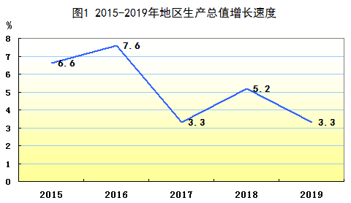

年末户籍人口24.5万人，其中：城镇人口9.9万人，占40.4%；乡村人口14.6万人，占59.6%；按性别分：男性人口12.5万人，占总人口比重为51%；女性人口12万人，占总人口比重49%。
表1 2019年年末户籍人口及其构成
指 标 | 年末户籍人口 （万人） | 比重（%）
户籍人口 | 24.5 | 100
其中：城镇 | 9.9 | 40.4
乡村 | 14.6 | 59.6
其中：男性 | 12.5 | 51
女性 | 12 | 49
其中：18岁以下 | 5.79 | 23.6
18-59岁 | 14.84 | 60.6
60岁及以上 | 3.87 | 15.8
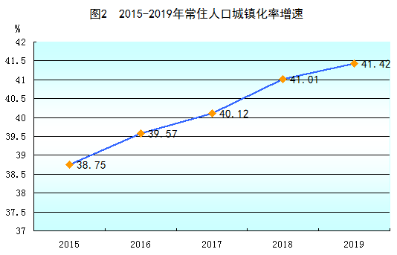

年末全县登记失业人员819人，城镇登记失业率2.45%。全年城镇新增就业人数1739人，失业人员再就业1308人，其中：就业困难人员再就业157人。
经韶关市统计局统一核算，2019年全县生产总值（GDP）943450万元，按可比价计算，比上年增长3.3％，其中，第一产业增加值205832万元，增长5%；第二产业增加值351700万元，下降0.8%，其中：工业增加值306155万元，下降2.1%；第三产业增加值385918万元，增长6.4%；第一、三产业对经济增长的贡献率分别为27.3%和82.7%，分别拉动GDP增长0.9和2.7个百分点，第二产业负增长，拉低GDP0.3个百分点。三次产业结构比重为21.8:37.3：40.9。按常住人口计算，人均地区生产总值4.4万元，同比增长1.9%。
经济社会发展存在的主要问题：经济发展速度不快，产业结构不优，工业持续负增长，固定资产投资后劲不足、新增动能不足、绿色发展水平不高等。
二、农业
全年粮食种植面积13.97万亩，增长0.1%，水稻种植面积13.35万亩，增长0.2%；油料种植面积9.34万亩，增长5.8 %；蔬菜种植面积5.04万亩，增长7.0%,水果种植面积15.91万亩，增长5.3%，茶叶种植面积1.49万亩，增长2.1%。全县农林牧渔业总产值333941万元，增长4.2%。
年末全县农业机械总动力12.5万千瓦，增长1.13%；农村用电量9730万千瓦时，下降0.7%。

表2 2019年主要农产品产量
指标名称 | 单位 | 2019年 | 2018年 | 增减（%）
粮食 | 吨 | 65909 | 64446 | 2.3
其中：稻谷 | 吨 | 63696 | 62261 | 2.3
花生 | 吨 | 24608 | 23229 | 5.9
水果 | 吨 | 136740 | 125952 | 8.6
茶叶 | 吨 | 1401 | 1342 | 4.4
蔬菜 | 吨 | 89007 | 83200 | 7.0
水产品 | 吨 | 9639 | 9470 | 1.8
生猪饲养量 | 万头 | 33 | 39.4 | -12.3
生猪出栏量 | 万头 | 20.2 | 24.4 | -17.3
三鸟饲养量 | 万只 | 70.4 | 629.6 | 11.8
三鸟存栏量 | 万只 | 190.5 | 181.4 | 5.0
禽蛋产量 | 吨 | 1977 | 1850 | 6.9

三、工业和建筑业
全县全部工业增加值同比下降2.1%，其中，规模以上工业增加值下降3%。其中,国有及国有控股企业增长0.7%，私营企业下降24.9%,中省属企业持平，县属企业下降15.5%，外商及港澳台投资企业下降10%。分轻重工业看，轻工业下降9.9%，重工业下降2.3%。支柱行业中：有色金属行业下降0.5%，电力行业增长3.9%。
表3 2019年主要工业产品产量
产品名称 | 计量单位 | 产品产量 | 比上年增减（%）
发电量 | 万千瓦时 | 100648 | 1.5
其中：水电 | 万千瓦时 | 21942 | 67.8
火电 | 万千瓦时 | 52006 | -24.3
太阳能 | 万千瓦时 | 26699 | 54.4
锌精矿 | 吨 | 108911 | -1.5
锌 锭 | 吨 | 144089 | 9.3
硫 酸 | 吨 | 51987 | -2.7
铝 材 | 吨 | 8180 | -1.8
人造板 | 立方米 | 325932 | -1.5
全县建筑业实现增加值45545万元，同比增长10%。资质建筑企业14个，建筑企业总产值75174万元，增长63.5%。
四、服务业
全年批发和零售业增加值73452万元，比上年增长5%；交通运输、仓储和邮政业增加值30660万元，增长1.1%；住宿和餐饮业增加值16476万元，增长10.5%；金融业增加值28294万元，增长2.4%；房地产业增加值31305万元，增长2.2%；其他服务业204381万元，增长9%。
年末全县公路通车里程2203.672公里，其中：养护里程 201.877公里。全年完成公路货物运输周转量82625万吨公里，比上年下降8.2%；完成旅客运输周转量8893.59万人公里，比上年下降9.6％。
五、贸易和外经
全年社会消费品零售总额389159万元，比上年增长7.8％，分行业看：批发零售业实现零售额346463万元，增长7.7％；住宿餐饮业实现零售额42696万元，增长10.6％。
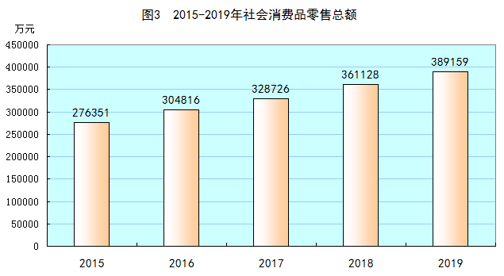

全年外贸进出口总额166.3万美元，同比下降91％，实际利用外资507万美元，同比增长2.42%。
六、固定资产投资
全年固定资产投资同比下降13.1%。分投资主体看，国有及国有控股经济投资增长34.7%，外商及港澳台经济投资增长6.1%，民间投资下降15.1%。在三次产业中，第一产业投资同比下降51%；第二产业投资同比下降34.7%，第三产业投资同比增长12.3%。
全县完成房地产开发投资同比下降3.1%。商品房销售面积16.92万平方米，下降44.9%，其中，住宅商品房销售面积15.24万平方米，下降49.8%。商品房销售额88907万元，下降33.8%，其中，住宅商品房销售额74515万元，下降42.3%。
七、财政金融
全县一般公共预算收入完成65559万元，同比增长10.3%，其中：税收收入41448万元，同比下降2.5%；一般公共预算支出完成283084万元，同比增长12.6%，其中：教育支出43410万元，同比增长7.3%，社会保障和就业支出40109万元，同比增长22.2%，卫生健康支出23573万元，同比下降13.8%。民生类支出占一般公共预算支出比重为76.4%。
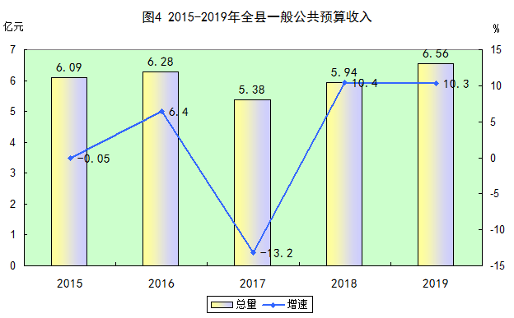

年末金融机构本外币各项存款余额1012395万元，同比增长1.2％。其中，居民储蓄存款余额781816万元，同比增长10.9%。金融机构各项贷款余额466377万元，同比增长15.3％，其中，中长期贷款373452万元，增长11.2%；短期贷款92766万元，增长36%。存贷比46.1%，增长5.6个百分点。
八、居民收入和社会保障
城乡居民收入稳步增长，生活水平不断提高。全县居民可支配收入23997元，同比增长7.2%；城镇居民人均可支配收入29494元，比上年增长7.1%；农村居民人均可支配收入18556元，同比增长9.6%。
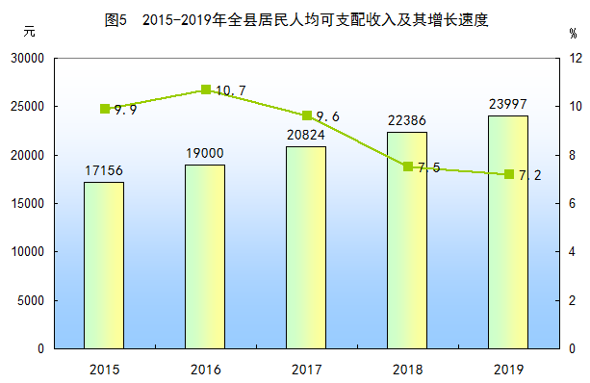

社会保障体系不断完善。年末全县参加城乡养老保险人数83314人，增长1.7%；参加职工企业养老保险35524人，下降13.4%；参加职工医疗保险29597人，增长4.2%；参加职工失业保险14008人，增长5%；参加城乡居民基本医疗保险178604人，下降1.1%；参加生育保险19966人，增长4.1%；参加工伤保险23380人，增长21.8%；全县享受社会养老保险的离退休人员38262人，增长0.7%。
年末拥有敬老院11个，敬老院供养人数143人，五保老人月供养标准从774元/人提高到847元/人。年末享受低保救济户1811户，享受低保救济人数3608人，其中：城镇低保人数360人，农村低保人数3248人。各类提供住宿的社会服务机构床位385张。年末社会组织数112个。
九、科学技术和教育
2019年度全年全县共申请专利185件，其中发明专利申请15件，实用新型专利103件，外观设计专利67件；专利授权109件，其中发明专利授权3件，实用新型授权77件，外观设计授权29件。
教育事业蓬勃发展。全县拥有各类学校73所（含凡口，不含教学点），其中：全县普通中小学29所，中职1所，特殊学校1所，幼儿园42所。各类在校学生人数37996人，增长1%。学龄儿童入学率100％，小学毕业升学率100％，初中毕业升学率97.49％。
表4 各类学校教育发展情况
 | 学校数（所） | 招生数（人） | 在校学生（人） | 毕业人数（人）
幼儿园 | 42 | 2295 | 7830 | 3189
义务教育 | 27 | 5544 | 25539 | 4627
高中 | 2 | 1096 | 3385 | 1298
中职学校 | 1 | 556 | 1194 | 165
特殊教育学校 | 1 | 8 | 48 | 0
合计 | 73 | 9499 | 37996 | 9279
高考录取人数（含高职类）1298人，其中，本科录取669人，专科录取629人。
十、文化旅游、卫生健康和体育
2019年末全县有文化站11个，文化广场有22个。文化馆、博物馆、公共图书馆、青少年宫各1个，电影院1个，公共图书馆总藏书量28万册，广播电视综合人口覆盖率100%。
全年接待旅游人数1168.09万人次，增长11.1％，旅游总收入72.57亿元，增长13.3％。
年末全县有卫生医疗机构147个，其中：各类医院3间、卫生院10个，村卫生室114个；床位780张，各类卫生技术人员1329人，其中：执业医师289人，执业助理医师125人，注册护士430人。农村自来水普及率96%，农村卫生厕所普及率99.3%。
我县体育健儿获得2019年韶关市青少年锦标赛全市团体总分第二名，获得韶关市第七届老年人运动会团体总分第一名。
十一、资源、环境与应急管理
全县有自然保护区3个，自然保护区面积17098.1公顷，全县森林面积268.5万亩。年末林地面积18.34万公顷，森林覆盖率80.51%，活立木蓄积量1143.72万立方米。
行政区域面积2223.22平方公里。全年平均气温为20.3摄氏度，比历年平均偏高0.4摄氏度。全年水资源总量25.77亿立方米，比上年增长20.6%。年降水量1872.7毫米,较常年正常略偏多，同比增长15.7%。
全年发生各类生产安全事故31起，同比增长106.7%；死亡15人，同比增长7.1%，其中：发生工矿商贸企业事故1起，死亡1人，同比持平；道路交通事故30起，死亡14人，同比增长7.7%；全年未发生消防火灾事故。亿元地区生产总值生产安全事故死亡人数为0.33人。

注：1.本公报中2019年数据为初步统计数。
2.从2011年起，规模以上工业统计口径由500万元调整为2000万元及以上；固定资产投资项目统计起点由计划总投资50万元提高到500万元，增速为可比口径。2012年四季度，国家统计局实施了城乡一体化住户调查改革。2013年起按照新的调查口径对外发布城乡一体的居民人均可支配收入和分城镇、农村常住居民人均可支配收入数据。由于新老调查方案在调查范围、调查对象、城乡划分标准、样本抽选、计算和汇总方式、指标口径等方面变化较大，改革后新口径数据和旧口径数据存在不可比的差异。从2015年起，“地方公共财政预算收入”更名为“地方一般公共预算收入”，各项存款余额中，“单位存款”更名为“非金融企业存款”、“储蓄存款”更名为“住户存款”。
3.地区生产总值、三次产业及相关行业增加值、人均地区生产总值绝对数按现价计算，增长速度按可比价计算（扣除价格因素）。地方一般公共预算收入增长速度按可比口径计算。
4.2018年地区生产总值根据第四次全国经济普查结果进行修订，农业相关历史数据根据第三次全国农业普查结果进行修订。

资料来源：本公报中登记失业人员、登记失业率等数据来自县人力资源和社会保障局；社会保障数据来自县社会保险基金管理中心；财政数据来自县财政局；货币金融数据来自人民银行仁化分行；外贸进出口总额、实际利用外资等数据来自县工业和信息化局；科技、专利等数据来自县市场监管局；旅游、文化、体育等数据来自县文化广电旅游体育局；教育数据来自县教育局；气象数据来自县气象局；用水数据来自县水务局；行政区域面积等数据来自县自然资源局；广播、电视数据来自县广播电视台；卫生及人口计划生育数据来自县卫生健康局；低保数据来自县民政局；安全生产数据来自县应急管理局；林业数据来自县林业局；户籍人口数据来自县公安局；其他数据来县统计局。

